2023年度
攀枝花市文化广播电视和旅游局
单位决算

目录

公开时间：2024年9月23日

第一部分 单位概况 3
一、主要职责 3
二、机构设置 5
第二部分 2023年度单位决算情况说明 6
一、收入支出决算总体情况说明 6
二、收入决算情况说明 6
三、支出决算情况说明 7
四、财政拨款收入支出决算总体情况说明 8
五、一般公共预算财政拨款支出决算情况说明 8
六、一般公共预算财政拨款基本支出决算情况说明 12
七、财政拨款“三公”经费支出决算情况说明 13
八、政府性基金预算支出决算情况说明 16
九、国有资本经营预算支出决算情况说明 16
十、其他重要事项的情况说明 16
第三部分 名词解释 18
第四部分 附件 22
第五部分 附表 23
一、收入支出决算总表 23
二、收入决算表 23
三、支出决算表 23
四、财政拨款收入支出决算总表 23
五、财政拨款支出决算明细表 23
六、一般公共预算财政拨款支出决算表 23
七、一般公共预算财政拨款支出决算明细表 23
八、一般公共预算财政拨款基本支出决算表 23
九、一般公共预算财政拨款项目支出决算表 23
十、政府性基金预算财政拨款收入支出决算表 23
十一、国有资本经营预算财政拨款收入支出决算表 23
十二、国有资本经营预算财政拨款支出决算表 23
十三、财政拨款“三公”经费支出决算表 23

第一部分 单位概况

主要职责
（一）拟订文化广播电视和旅游政策措施、规范性文件，起草历史文化保护方面的地方性法规，加强文化广播电视阵地建设，把握正确的舆论导向和创作导向，负责本系统、本部门依法行政工作。
（二）组织推动全市文化、广播电视和旅游业发展，拟订发展规划并组织实施，推进文化广播电视和旅游体制机制改革，推进文化广播电视和旅游融合发展。
（三）管理全市重大文化广播电视和旅游活动，指导全市重点文化广播电视和旅游基础设施建设，组织全市文化广播电视和旅游宣传推广，促进文化广播电视和旅游产业对外合作与市场推广，制定旅游市场开发战略并组织实施，推进全域旅游。
（四）指导管理文化艺术、广播电视事业，推动文化艺术、广播电视创作生产，扶持体现社会主义核心价值观、具有导向性代表性示范性的文化艺术、广播电视作品，推动各门类文化艺术及品种发展，推动中华优秀传统文化传承发展。
（五）负责公共文化事业发展，推进全市公共文化服务体系、广播电视基本公共服务和旅游公共服务建设，组织实施公共服务重大公益工程和公益活动，深入实施惠民工程，统筹推进文化和广播电视基本公共服务标准化、均等化。
（六）推进文化广播电视和旅游行业信息化、标准化建设。组织实施文化和旅游资源普查、挖掘、保护与利用工作，促进产业发展。
（七）指导文化广播电视和旅游市场发展，对文化广播电视和旅游市场经营活动进行行业监管，推进行业信用体系建设，依法规范文化广播电视和旅游市场。负责文化旅游市场领域综合行政执法工作，组织查处全市性、跨区域文化、文物、广播电视、旅游等市场的违法行为，督查督办大案要案，维护市场秩序。
（八）管理和指导全市文物保护利用与考古工作，协调、指导和监督全市文物安全，履行文物行政督察职责。监督管理全市文化遗产保护和博物馆事业，负责地方文物保护单位申报工作，推进全市文化遗产地管理、保护、传承、普及、弘扬和振兴工作。
（九）负责对各类广播电视机构进行业务指导和行业监管，会同有关部门对网络视听节目服务机构及内容进行管理。负责广播电视与新媒体新技术新业态融合发展，推进“三网”融合。负责广播电视节目传输覆盖、监测和安全播出的监督管理，指导、推进应急广播电视体系建设。
（十）承担全市文化广播电视和旅游、文物对外及对港澳台的交流与合作。
（十一）负责职责范围内的安全生产和职业健康、生态环境保护、审批服务便民化等工作。
（十二）完成市委、市政府交办的其他任务。
（十三）职能转变。
1．以人民美好生活为引导，统筹推进文化广播电视和旅游融合发展。协调推动网络视听节目管理健康发展。加强广播电视与新媒体新技术新业态融合发展，优化广播电视资源配置。用好文化创意、科技创新和社会投资等新功能，促进文化广播电视和旅游与相关产业融合发展。深化“放管服”改革，进一步简政放权，强化事中事后监管，推进审批服务便民化。建设国际阳光康养旅游目的地、打造区域文化高地。
2．统筹推进承担行政职能的事业单位改革。市文物局承担的行政职责，交由市文广旅局承担。

二、机构设置
按照攀枝花市文化广播电视和旅游局职能配置、内设机构和人员编制规定，本单位内设机构13个，分别为：办公室、行政审批科（政策法规科）、规划与资源开发科、产业发展科、公共文化服务科（艺术科）、文化遗产保护科、广电事业发展科、传媒机构与网络视听管理科、市场管理科（安全监管科）、交流合作科（港澳台办公室）、财务科、人事科（离退休人员工作科）、机关党委办公室（统战科）。

第二部分 2023年度单位决算情况说明

一、收入支出决算总体情况说明
2023年度收、支总计均为1,909.65万元。与2022年度相比，收、支总计各增加631.02万元，增长49.35%。主要变动原因是2023年度追加了市应急广播系统建设项目、三线建设文博景区集群项目策划等项目支出，项目支出比上年增加了588.55万元。
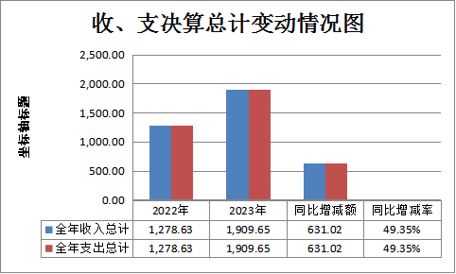
（图1：收、支决算总计变动情况图）

二、收入决算情况说明
2023年度本年收入合计1,909.65万元，其中：一般公共预算财政拨款收入1,909.54万元，占99.99%；其他收入0.11万元，占0.01%。
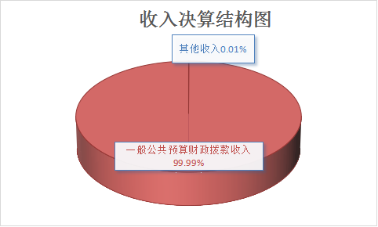
（图2：收入决算结构图）

三、支出决算情况说明
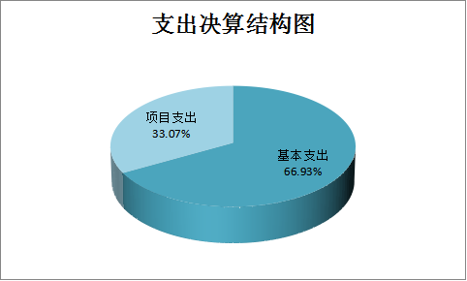
2023年度本年支出合计1,909.65万元，其中：基本支出1,278.05万元，占66.93%；项目支出631.6万元，占33.07%。

（图3：支出决算结构图）

四、财政拨款收入支出决算总体情况说明
2023年度财政拨款收、支总计均为1,909.54万元。与2022年度相比，财政拨款收、支总计各增加631.31万元，增长49.39%。主要变动原因是2023年度追加了市应急广播系统建设项目、三线建设文博景区集群项目策划等项目支出，项目支出比上年增加了588.55万元。
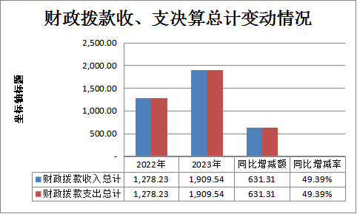
（图4：财政拨款收、支决算总计变动情况）

五、一般公共预算财政拨款支出决算情况说明
（一）一般公共预算财政拨款支出决算总体情况
2023年度一般公共预算财政拨款支出1,909.54万元，占本年支出合计的99.99%。与2022年度相比，一般公共预算财政拨款支出增加631.31万元，增长49.39%。主要变动原因是2023年度追加了市应急广播系统建设项目、三线建设文博景区集群项目策划等项目支出，项目支出比上年增加了588.55万元。
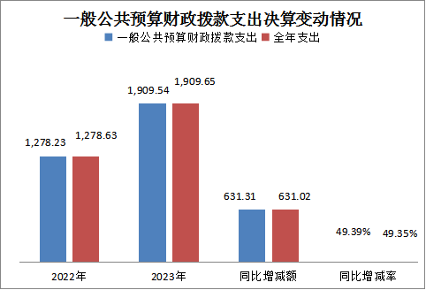
（图5：一般公共预算财政拨款支出决算变动情况）

（二）一般公共预算财政拨款支出决算结构情况
2023年度一般公共预算财政拨款支出1,909.54万元，主要用于以下方面：一般公共服务支出11.19万元，占0.59%；文化旅游体育与传媒支出1,359.16万元，占71.18%；社会保障和就业支出341.25万元，占17.87%；卫生健康支出63.91万元，占3.35%；农林水支出3.17万元，占0.17%，住房保障支出78.86万元，占4.12%；其他支出52万元，占2.72%。

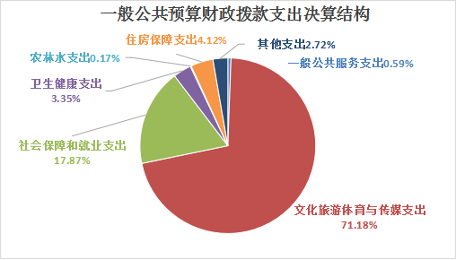
（图6：一般公共预算财政拨款支出决算结构）

（三）一般公共预算财政拨款支出决算具体情况
2023年度一般公共预算支出决算数为1,909.54万元，完成预算100%。其中：
1．一般公共服务支出（类）组织事务（款）其他组织事务支出（项）：支出决算为3.19万元，完成预算100%。
2．一般公共服务支出（类）宣传事务（款）其他宣传事务支出（项）：支出决算为6万元，完成预算100%。
3．一般公共服务支出（类）市场监督管理事务（款）食品安全监管（项）：支出决算为2万元，完成预算100%。
4．文化旅游体育与传媒支出（类）文化和旅游（款）行政运行（项）：支出决算为804万元，完成预算100%。
5．文化旅游体育与传媒支出（类）文化和旅游（款）一般行政管理事务（项）：支出决算为14万元，完成预算100%。
6．文化旅游体育与传媒支出（类）文化和旅游（款）其他文化和旅游支出（项）：支出决算为48万元，完成预算100%。
7．文化旅游体育与传媒支出（类）广播电视（款）其他广播电视支出（项）：支出决算为205.2万元，完成预算100%。
8．文化旅游体育与传媒支出（类）其他文化旅游体育与传媒支出（款）其他文化旅游体育与传媒支出（项）：支出决算为287.96万元，完成预算100%。
9．社会保障和就业支出（类）人力资源和社会保障管理事务（款）其他人力资源和社会保障管理事务支出（项）：支出决算为8.88万元，完成预算100%。
10．社会保障和就业支出（类）行政事业单位养老支出（款）行政单位离退休（项）：支出决算为206.15万元，完成预算100%。
11．社会保障和就业支出（类）行政事业单位养老支出（款）机关事业单位基本养老保险缴费支出（项）：支出决算为109.4万元，完成预算100%。
12．社会保障和就业支出（类）行政事业单位养老支出（款）机关事业单位职业年金缴费支出（项）：支出决算为15.62万元，完成预算100%。
13．社会保障和就业支出（类）社会福利（款）儿童福利（项）：支出决算为1.2万元，完成预算100%。
14．卫生健康支出（类）行政事业单位医疗（款）行政单位医疗（项）：支出决算为55.17万元，完成预算100%。
15．卫生健康支出（类）行政事业单位医疗（款）公务员医疗补助（项）：支出决算为0.07万元，完成预算100%。
16．卫生健康支出（类）行政事业单位医疗（款）其他行政事业单位医疗支出（项）：支出决算为6.25万元，完成预算100%。
17．卫生健康支出（类）其他卫生健康支出（款）其他卫生健康支出（项）：支出决算为2.42万元，完成预算100%。
18．农林水支出（类）农业农村（款）其他农业农村支出（项）：支出决算为3.17万元，完成预算100%。
19．住房保障支出（类）住房改革支出（款）住房公积金（项）：支出决算为78.86万元，完成预算100%。
20．其他支出（类）其他支出（款）其他支出（项）：支出决算为52万元，完成预算100%。

六、一般公共预算财政拨款基本支出决算情况说明
2023年度一般公共预算财政拨款基本支出1,277.94万元，其中：
人员经费1,132.17万元，主要包括：基本工资223.23万元、津贴补贴172.72万元、奖金252.47万元、机关事业单位基本养老保险缴费109.4万元、职业年金缴费15.62万元、职工基本医疗保险缴费51.64万元、公务员医疗补助缴费11.25万元、其他社会保障缴费1.82万元、住房公积金78.86万元、其他工资福利支出18.31万元、离休费31.6万元、生活补助137.7万元、医疗费补助25.13万元、其他对个人和家庭的补助2.42万元等。
公用经费145.77万元，主要包括：办公费6.79万元、水费3.43万元、电费2.84万元、邮电费6.62万元、物业管理费2.39万元、差旅费23.29万元、维修（护）费8.54万元、会议费2.08万元、公务接待费2.4万元、劳务费0.45万元、委托业务费1.5万元、工会经费12.94万元、福利费3.26万元、公务用车运行维护费2.91万元、其他交通费用46.12万元、其他商品和服务支出17.77万元、办公设备购置2.44万元等。

七、财政拨款“三公”经费支出决算情况说明
（一）“三公”经费财政拨款支出决算总体情况说明
2023年度“三公”经费财政拨款支出决算为5.31万元，完成预算100%，较上年度增加0.21万元，增长4.12%。主要是由于2023年度我市积极对接省级专家对我市三线文化的调研和指导，公务接待比上年同期增加7批次、61人次，分别增长58.33%、132.61%所致。
（二）“三公”经费财政拨款支出决算具体情况说明
2023年度“三公”经费财政拨款支出决算中，因公出国（境）费支出决算0万元，占0%；公务用车购置及运行维护费支出决算2.91万元，占54.8%；公务接待费支出决算2.40万元，占45.2%。具体情况如下：
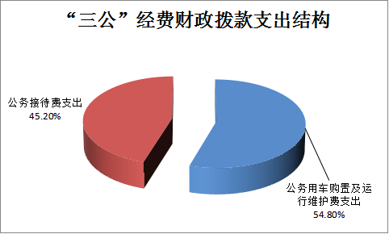
（图7：“三公”经费财政拨款支出结构）
1.因公出国（境）经费支出0万元，完成预算0%。全年安排因公出国（境）团组0次，出国（境）0人。因公出国（境）支出决算与2022年度持平。
开支内容无。
2.公务用车购置及运行维护费支出2.91万元，完成预算100%。公务用车购置及运行维护费支出决算比2022年度减少1.1万元，下降27.43%。主要原因是公务用车运行维护费进一步压缩。

其中：公务用车购置支出0万元。全年按规定更新购置公务用车0辆，其中：轿车0辆、金额0万元，越野车0辆、金额0万元，载客汽车0辆、金额0万元。截至2023年12月31日，单位共有公务用车1辆，其中：轿车0辆、越野车1辆、载客汽车0辆。
公务用车运行维护费支出2.91万元。主要用于调研、检查督导、考察的车辆使用、接送机等所需的公务用车燃料费、维修费、过路过桥费、保险费等支出。
3.公务接待费支出2.40万元，完成预算100%。公务接待费支出决算比2022年度增加1.31万元，增长120.18%。主要原因是2023年我市积极对接省级专家对我市三线文化的调研和指导，公务接待比上年同期增加7批次、61人次，分别增长58.33%、132.61%。其中：
国内公务接待支出2.40万元，主要用于执行公务、开展业务活动开支的交通费、住宿费、用餐费等。国内公务接待19批次，107人次（不包括陪同人员），共计支出2.40万元，具体内容包括：接待上级部门检查、调研等14批次，71人次（不包括陪同人员），支出1.64万元；接待友好市州交流合作4批次，24人次（不包括陪同人员），支出0.54万元；接待策划专家考察调研1批次，12人次（不包括陪同人员），支出0.22万元。
外事接待支出0万元。外事接待0批次，0人次（不包括陪同人员），共计支出0万元。

八、政府性基金预算支出决算情况说明
2023年度政府性基金预算财政拨款支出0万元。

九、国有资本经营预算支出决算情况说明
2023年度国有资本经营预算财政拨款支出0万元。

十、其他重要事项的情况说明
（一）机关运行经费支出情况
2023年度，攀枝花市文化广播电视和旅游局机关运行经费支出145.77万元，比2022年度增加14.48万元，增长11.03%。主要原因是本年新增3名在职人员，相应增加按人数计算的公用经费。
（二）政府采购支出情况
2023年度，攀枝花市文化广播电视和旅游局政府采购支出总额395.15万元，其中：政府采购货物支出140.71万元、政府采购工程支出0万元、政府采购服务支出254.44万元。主要用于办公设备采购2.44万元、市应急广播系统建设项目138.27万元、智慧文旅建设项目74.19万元、三线文博景区集群项目策划180.25万元。授予中小企业合同金额182.69万元，占政府采购支出总额的46.23%，其中：授予小微企业合同金额2.44万元，占政府采购支出总额的0.62%。
（三）国有资产占有使用情况
截至2023年12月31日，攀枝花市文化广播电视和旅游局共有车辆1辆，其中：主要领导干部用车0辆、机要通信用车0辆、应急保障用车1辆、其他用车0辆。单价50万元以上通用设备0台，单价100万元以上专用设备（不含车辆）0台。
（四）预算绩效管理情况
根据预算绩效管理要求，本单位在2023年度预算编制阶段，组织对应急广播体系建设项目、项目前期工作激励省预算内基本建设资金支出预算、中国三线文化旅游项目、三线建设文博景区集群项目策划项目等4个项目开展了预算事前绩效评估，对17个项目编制了绩效目标，预算执行过程中，选取17个项目开展绩效监控，组织对17个项目开展绩效自评，绩效自评表详见第四部分附件。

第三部分 名词解释

1．财政拨款收入：指单位从同级财政部门取得的财政预算资金。
2．其他收入：指单位取得的除上述收入以外的各项收入。主要是代扣个人所得税手续费。
3．一般公共服务支出（类）组织事务（款）其他组织事务支出（项）：指除上述项目以外其他用于中国共产党组织部门的事务支出。
4．一般公共服务支出（类）宣传事务（款）其他宣传事务支出（项）：指除上述项目以外其他用于中国共产党宣传部门的事务支出。
5．一般公共服务支出（类）市场监督管理事务（款）食品安全监管（项）：指食品安全监管等专项工作支出。
6．文化旅游体育与传媒支出（类）文化和旅游（款）行政运行（项）：指行政单位（包括实行公务员管理的事业单位）的基本支出。
7．文化旅游体育与传媒支出（类）文化和旅游（款）一般行政管理事务（项）：指行政单位（包括实行公务员管理的事业单位）未单独设置项级科目的其他项目支出。
8．文化旅游体育与传媒支出（类）文化和旅游（款）其他文化和旅游支出（项）：指除上述项目以外其他用于文化和旅游方面的支出。
9．文化旅游体育与传媒支出（类）广播电视（款）其他广播电视支出（项）：指除上述项目以外其他用于广播电视方面的支出。
10．文化旅游体育与传媒支出（类）其他文化旅游体育与传媒支出（款）其他文化旅游体育与传媒支出（项）：指除上述项目以外其他用于文化旅游体育与传媒方面的支出。
11．社会保障和就业支出（类）人力资源和社会保障管理事务（款）其他人力资源和社会保障管理事务支出（项）：指除上述项目以外其他用于人力资源和社会保障管理事务方面的支出。
12．社会保障和就业支出（类）行政事业单位养老支出（款）行政单位离退休（项）：指行政单位（包括实行公务员管理的事业单位）开支的离退休经费。
13．社会保障和就业支出（类）行政事业单位养老支出（款）机关事业单位基本养老保险缴费支出（项）：指机关事业单位实施养老保险制度由单位缴纳的基本养老保险费支出。
14．社会保障和就业支出（类）行政事业单位养老支出（款）机关事业单位职业年金缴费支出（项）：指机关事业单位实施养老保险制度由单位实际缴纳的职业年金支出。
15．社会保障和就业支出（类）社会福利（款）儿童福利（项）：指对儿童提供福利服务方面的支出。
16．卫生健康支出（类）行政事业单位医疗（款）行政单位医疗（项）：指财政部门安排的行政单位（包括实行公务员管理的事业单位）基本医疗保险缴费经费，未参加医疗保险的行政单位的公费医疗经费，按国家规定享受离休人员、红军老战士待遇人员的医疗经费。
17．卫生健康支出（类）行政事业单位医疗（款）公务员医疗补助（项）：指财政部门安排的公务员医疗补助经费。
18．卫生健康支出（类）行政事业单位医疗（款）其他行政事业单位医疗支出（项）：指除上述项目以外的其他用于行政事业单位医疗方面的支出。
19．卫生健康支出（类）其他卫生健康支出（款）其他卫生健康支出（项）：指除上述项目以外的其他用于卫生健康方面的支出。
20．农林水支出（类）农业农村（款）其他农业农村支出（项）：指除上述项目以外其他用于农业农村方面的支出。
21．住房保障支出（类）住房改革支出（款）住房公积金（项）：指行政事业单位按人力资源和社会保障部、财政部规定的基本工资和津贴补贴以及规定比例为职工缴纳的住房公积金。
22．其他支出（类）其他支出（款）其他支出（项）：指除上述项目以外其他不能划分到具体功能科目中的支出项目。
23．基本支出：指为保障机构正常运转、完成日常工作任务而发生的人员支出和公用支出。
24．项目支出：指在基本支出之外为完成特定行政任务和事业发展目标所发生的支出。
25．“三公”经费：指单位用财政拨款安排的因公出国（境）费、公务用车购置及运行费和公务接待费。其中，因公出国（境）费反映单位公务出国（境）的国际旅费、国外城市间交通费、住宿费、伙食费、培训费、公杂费等支出；公务用车购置及运行费反映单位公务用车车辆购置支出（含车辆购置税）及租用费、燃料费、维修费、过路过桥费、保险费等支出；公务接待费反映单位按规定开支的各类公务接待（含外宾接待）支出。
26．机关运行经费：为保障行政单位（含参照公务员法管理的事业单位）运行用于购买货物和服务的各项资金，包括办公及印刷费、邮电费、差旅费、会议费、福利费、日常维修费、专用材料及一般设备购置费、办公用房水电费、办公用房取暖费、办公用房物业管理费、公务用车运行维护费以及其他费用。

第四部分 附件

部门预算项目支出绩效自评表（2023年度）见附件3。

第五部分 附表

一、收入支出决算总表

二、收入决算表

三、支出决算表

四、财政拨款收入支出决算总表

五、财政拨款支出决算明细表

六、一般公共预算财政拨款支出决算表

七、一般公共预算财政拨款支出决算明细表

八、一般公共预算财政拨款基本支出决算表

九、一般公共预算财政拨款项目支出决算表

十、政府性基金预算财政拨款收入支出决算表（此表无数据）

十一、国有资本经营预算财政拨款收入支出决算表（此表无数据）

十二、国有资本经营预算财政拨款支出决算表（此表无数据）

十三、财政拨款“三公”经费支出决算表

